取組内容 | 北区在宅医療・介護連携相談支援室（北サポ）コーディネーターの入退院支援の手引きを活用した地域での入退院支援力向上の取り組み | 問合せ先  （電話番号） | 大阪市北区在宅医療・介護連携相談支援室06-6948-6630
活用状況 | 円滑な入退院支援を目指して病院地域連携室と入退院支援の手引きの勉強会を開催。地域医療介護職種に参加を依頼し双方が意見交換できるようにした。 | 研修・勉強会  （参加者） | 病院看護師 社会福祉士 薬剤師 訪問看護師 介護専門支援員 地域包括支援センター  行政保健師
具体的な取組内容について |  |  | 【成果】  ①手引きの周知度アンケートが2年で約20％上昇した。  ②S病院でのアンケート、ケアマネへのアンケートではほぼ全員が入退院支援の手引き多職種研修会の継続を望まれていた。  ③S病院の勉強会を機に退院支援カンファレンスに訪問看護師が継続的に参加（ボランティア）することになった。  ④北区内の病院の協力を得て継続的な入退院支援の手引き多職種研修会を開催できる目途がたった。  【課題】  ①入退院支援の手引き多職種研修会を通して円滑な入退院支援に結びついたか評価が必要。  ②新型コロナウイルス感染症に影響で入退院支援の手引き多職種研修会が出来ていない  ③入院時情報提供書（改変）の周知不足  ④退院支援カンファレンスに訪問看護師が継続して参加できる経済的な支援がない  【今後の予定】  ①新型コロナウイルス感染症禍での入退院支援のあり方についての意見交換会の企画  ②新型コロナウイルス感染症禍での入退院支援の手引き多職種研修会の開催方法についての検討（リモート等）  ③入院時情報提供書（改変）の周知および活用状況調査 等  【S病院多職種研修会】  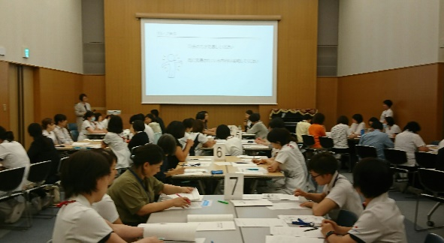
１）平成30年12月北区居宅介護支援事業連絡会「事例検討会」にて大阪府介護支援課が作成した「入退院支援の手引き」について周知に関するアンケートをケアマネジャー、訪問看護師を対象に実施した。知っていると答えたケアマネジャーは41％、訪問看護師は36％であった。
２）令和元年6月北区内７つの病院の看護部長を訪ね「入退院支援の手引き」についての多職種研修会を病院の協力を得て開催したいと申し出た結果７つの病院全てに同意を得た。
３）令和元年８月大阪市在宅医療・介護連携推進事業主催の「退院支援にかかる多職種研修会」（北ブロック）への参加を6師会、訪問看護ステーション連絡会、地域包括支援センター、居宅介護支援事業所連絡会、病院地域連携室、区の健康課へ参加を呼びかけ、在宅医をはじめ全ての職種が参加し総勢35名出席した。
４）令和元年８月KN病院看護部院内勉強会にて８月の大阪市在宅医療・介護連携推進事業主催「退院支援にかかる多職種研修会」（北ブロック）に参加した看護師からの伝達講習がなされた。（在宅医療介護連携COがオブザーバー参加）
5）令和元年9月S病院と連携して多職種研修会を開催し病院側看護師29名、地域側多職種23名の参加があった。52名のアンケート結果では82％が手引きの理解できたと答え、98％が継続的な多職種研修会を希望された。
６）令和元年12月KT病院の看護部主催の入退院支援多職種研修会が開催され介護支援専門員や訪問看護師、地域包括支援センター、北区健康課が参加できるように協力した。44名参加し活発な意見交換がなされた。
７）かかりつけ薬局や歯科より「入退院支援に関してかかわりが少なく、入院までに関わっていた支援が途切れてしまう傾向がある」と指摘があり、入院時情報提供用紙にかかりつけ歯科・薬局の記入欄を設けた。（北サポホームページ参照）
８）令和2年1月北区地域包括支援センター自立支援研修会にオブザーバーで参加した際ケアマネジャーを対象に「入退院支援の手引き」についての周知に関するアンケート実施。62％が知っていると答え、全員が研修会を希望された。
９）令和2年Ｏ病院と連携し４月、５月の２回シリーズで「入退院支援の手引き多職種研修会」を企画し参加者も集まっていたが新型コロナウイルス感染症の影響で中止となった。
10）新型コロナウイルス感染症の影響が続くなか、令和2年10月ホームページを刷新し入院時情報提供書（改変）をダウンロードできるようにした。
11）令和2年11月「入退院支援の手引き」と入院時情報提供書（改変）、お知らせ（入院時情報提供書（改変）はホームページからダウンロードできること）をケアマネに個別送付し入退院支援の手引きおよび入院時情報提供書の周知度のアンケート用紙も同封した。
北区在宅医療・介護連携相談支援室（北サポ）ホームページ URL
http://www.kita-med.or.jp/kitasapo/index.php

